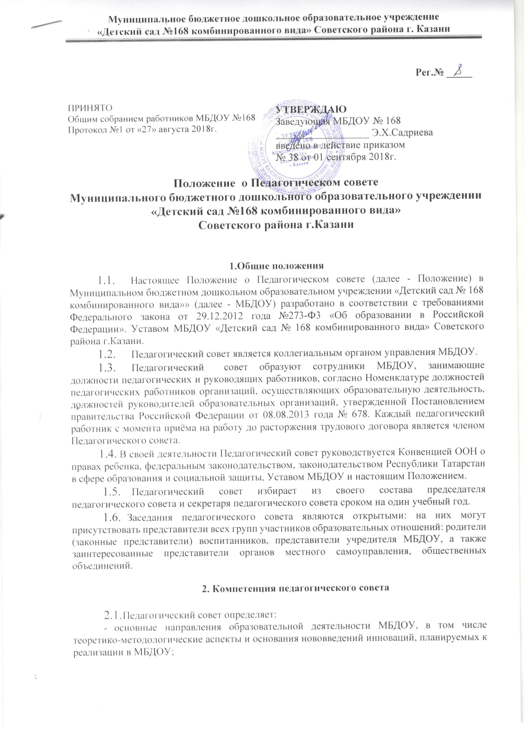
ПРИНЯТО  Общим собранием работников МБДОУ №168  Протокол №1 от «27» августа 2018г. | Рег.№ _____  УТВЕРЖДАЮ  Заведующая МБДОУ № 168  __________________ Э.Х.Садриева  введено в действие приказом  № 38 от 01 сентября 2018г.

Положение о Педагогическом совете
Муниципального бюджетного дошкольного образовательного учреждении
«Детский сад №168 комбинированного вида»
Советского района г.Казани

1.Общие положения
- Настоящее Положение о Педагогическом совете (далее - Положение) в Муниципальном бюджетном дошкольном образовательном учреждении «Детский сад № 168 комбинированного вида»» (далее - МБДОУ) разработано в соответствии с требованиями Федерального закона от 29.12.2012 года №273-Ф3 «Об образовании в Российской Федерации». Уставом МБДОУ «Детский сад № 168 комбинированного вида» Советского района г.Казани.
- Педагогический совет является коллегиальным органом управления МБДОУ.
- Педагогический совет образуют сотрудники МБДОУ, занимающие должности педагогических и руководящих работников, согласно Номенклатуре должностей педагогических работников организаций, осуществляющих образовательную деятельность, должностей руководителей образовательных организаций, утвержденной Постановлением правительства Российской Федерации от 08.08.2013 года № 678. Каждый педагогический работник с момента приёма на работу до расторжения трудового договора является членом Педагогического совета.
- В своей деятельности Педагогический совет руководствуется Конвенцией ООН о правах ребенка, федеральным законодательством, законодательством Республики Татарстан в сфере образования и социальной защиты, Уставом МБДОУ и настоящим Положением.
- Педагогический совет избирает из своего состава председателя педагогического совета и секретаря педагогического совета сроком на один учебный год.
- Заседания педагогического совета являются открытыми: на них могут присутствовать представители всех групп участников образовательных отношений: родители (законные представители) воспитанников, представители учредителя МБДОУ, а также заинтересованные представители органов местного самоуправления, общественных объединений.

2. Компетенция педагогического совета

- Педагогический совет определяет:
- основные направления образовательной деятельности МБДОУ, в том числе теоретико-методологические аспекты и основания нововведений инноваций, планируемых к реализации в МБДОУ;
- пути дифференциации, индивидуализации образовательного процесса, построения вариативного развивающего образования;
- направления и пути реализации федерального государственного образовательного стандарта дошкольного образования;
- основную образовательную программу - программу дошкольного образования, парциальные образовательные программы, методики, формы организации образовательной работы для использования в образовательном процессе;
- основные направления взаимодействия с родителями (законными представителями) воспитанников, в том числе образовательные проекты, реализуемые МБДОУ совместно с семьями воспитанников.
- Педагогический совет осуществляет:
- информационно-аналитическую работу на основе достижений психолого-педагогической науки и практики образования, в том числе анализ реализации Основной общеобразовательной программы - Образовательной программы дошкольного образования МБДОУ, анализ работы МБДОУ за учебный год и по отдельным направлениям деятельности;
- разработку системы организационно-методического сопровождения процесса реализации Основной общеобразовательной программы - Образовательной программы дошкольного образования МБДОУ;
- изучение и обсуждение нормативных правовых документов в сфере дошкольного образования;
- выбор средств обучения, в том числе игрового, спортивного, оздоровительного оборудования, инвентаря, необходимого для реализации Основной общеобразовательной программы - Образовательной программы дошкольного образования МБДОУ;
- изучение, выбор (рекомендацию к использованию педагогическими работниками) систем педагогической диагностики;
- анализ результатов педагогической диагностики;
- анализ готовности детей к учебной деятельности на этапе завершения ими дошкольного образования;
- поддержку родителей (законных представителей) в воспитании детей, охране и укреплении их здоровья, вовлечение семей непосредственно в образовательную деятельность;
- контроль за условиями реализации Основной общеобразовательной программы - Образовательной программы дошкольного образования МБДОУ;
- контроль реализации своих решений, соблюдения локальных нормативных актов МБДОУ;
- организацию методической работы, в том числе участие в организации и проведении методических мероприятий.
- Педагогический совет участвует:
- в разработке Основной общеобразовательной программы - Образовательной программы дошкольного образования МБДОУ;
- в разработке программы развития МБДОУ;
- в разработке различных программ и планов развития МБДОУ, в том числе долгосрочных, среднесрочных и краткосрочных;
- в разработке локальных нормативных актов МБДОУ, регламентирующих организацию образовательного процесса;
- в создании развивающей предметно-пространственной среды МБДОУ.
- Педагогический совет рассматривает/заслушивает:
- отчет заведующего МБДОУ с анализом работы за учебный год;
- отчеты педагогических работников;
- доклады представителей организаций и учреждений, взаимодействующих с МБДОУ по вопросам образования;
- итоговые документы контрольно-надзорных органов о результатах контрольно - надзорных мероприятий.
- Педагогический совет принимает:
- Основную общеобразовательную программу - Образовательную программу дошкольного образования МБДОУ ;
- программу развития МБДОУ;
- план работы МБДОУ на учебный год;
2.6. Педагогический совет принимает решения:
- об организации и проведении праздников и мероприятий в МБДОУ;
- о поддержании творческих поисков и опытно - экспериментальной работы педагогических работников;
- о награждении, поощрении педагогических работников МБДОУ;
- о представлении педагогических работников МБДОУ к награждению отраслевыми и ведомственными наградами;
- о создании временных творческих объединений с приглашением специалистов различного профиля.

3. Права педагогического совета.

3.1. В соответствии со своей компетенцией, установленной настоящим Положением, педагогический совет имеет право:
- обращаться к администрации МБДОУ, коллегиальным органам управления МБДОУ и получать информацию по результатам рассмотрения обращений;
- приглашать на свои заседания любых специалистов для получения квалифицированных консультаций;
- разрабатывать Основную общеобразовательную программу - Образовательную программу дошкольного образования МБДОУ, программу развития МБДОУ;
- вносить изменения в содержание документов, разрабатываемых и принимаемых педагогическим советом;
- давать разъяснения и принимать меры по рассматриваемым обращениям, по соблюдению локальных актов МБДОУ;
- рекомендовать разработки педагогических работников МБДОУ к публикации;
- рекомендовать работникам МБДОУ повышение квалификации;
- рекомендовать представителей МБДОУ для участия в профессиональных конкурсах.

4.Ответственность педагогического совета

4.1. Педагогический совет несет ответственность за:
- соблюдение в процессе осуществления деятельности законодательства Российской Федерации в сфере образования;
- соответствие принятых решений действующему законодательству и локальным нормативным актам МБДОУ;
- качественное и своевременное выполнение планов и решений, в том числе направленных на совершенствование деятельности МБДОУ;
- педагогически целесообразный выбор педагогических методик, форм, средств и методов организации образовательного процесса;
- создание благоприятных условий развития детей в соответствии с их возрастными и индивидуальными особенностями и склонностями;
- осуществление контроля за условиями реализации Основной общеобразовательной программы - Образовательной программы дошкольного образования МБДОУ;
- квалифицированную и объективную оценку деятельности МБДОУ;
- выполнение плана своей работы;
- результаты деятельности МБДОУ.

5. Регламент работы педагогического совета

- Педагогический совет проводится не реже трех раз в течение учебного года. При необходимости проводятся внеплановые педагогические советы.
- Тематика заседаний педагогического совета включается в годовой план работы МБДОУ с учетом целей и задач работы МБДОУ и утверждается на первом в учебном году заседании педагогического совета.
- Работой педагогического совета руководит председатель педагогического совета.
- Время, место и повестка дня заседания педагогического совета сообщается не позднее, чем за две недели до его проведения с целью подготовки каждого педагога к обсуждению темы и обнародуется секретарем педагогического совета на информационном стенде МБДОУ для педагогических работников.
- Для подготовки и проведения педагогического совета при необходимости создается инициативная группа педагогов.
- Решения педагогического совета принимаются открытым голосованием простым большинством голосов. Решения считаются правомочными, если на заседании педагогического совета МБДОУ присутствовало не менее двух третей состава, и считаются принятыми, если за решение проголосовало более половины присутствовавших на заседании.
- Решения педагогического совета после утверждения заведующим МБДОУ становятся обязательными для всех членов педагогического коллектива.
5.8.Организацию выполнения решений педагогического совета осуществляет заведующий МБДОУ и ответственные лица, указанные в решении. Результаты этой работы сообщаются членам педагогического совета на последующих его заседаниях.

6. Делопроизводство педагогического совета

- Заседания педагогического совета оформляются протоколом.
- Протокол педагогического совета составляется не позднее 5 дней после его завершения. В протоколе указываются:
- дата проведения педагогического совета;
- количественное присутствие (отсутствие) членов педагогического совета;
- приглашенные лица (ФИО, должность);
- вопросы повестки дня;
- выступающие лица;
- ход обсуждения вопросов;
- предложения, рекомендации и замечания членов педагогического совета и приглашенных лиц
- количество голосов, поданных «за», «против» и «воздержался» по каждому вопросу, поставленному на голосование;
- решение педагогического совета.
- Протоколы подписываются председателем и секретарем педагогического совета.
- Нумерация протоколов ведется от начала учебного года.
6.5 Протоколы ведутся в печатном виде. Печатный протокол прошивается, пронумеровывается постранично и скрепляется подписью заведующего и печатью учреждения.
6.6 Материалы педагогического совета хранятся отдельно от протоколов в методическом кабинете – 5 лет
6.6.Протоколы педагогического совета входят в номенклатуру, хранятся в делах МБДОУ и передается по акту (при смене руководителя, передаче в архив).

7. Заключительные положения

- Изменения в Положении.
- Положение подлежит изменению и дополнению в следующих случаях: - реорганизация либо изменение структуры МБДОУ, которое влечёт за собой изменение наименование либо задач и направлений деятельности.
-изменение законодательства Российской Федерации; -по усмотрению МБДОУ.
- Положение может быть изменено и дополнено только принятием новой редакции Положения в полном объёме - путём утверждения нового Положения.
- Отмена Положения.
7.2.1.Основанием для отмены Положения МБДОУ являются:
-вступлением в силу закона или другого нормативного правового акта;
-отмена Положения в связи с утратой силы производится приказом заведующего МБДОУ.
- Положение о педагогическом совете Муниципального бюджетного дошкольного образовательного учреждения «Детский сад № 168 комбинированного вида» Советского района г.Казани обсуждено и утверждено на педагогическом совете (протокол Педагогического совета от « 25» августа 2015 года № 1).
Введено в действие с «01» сентября 2015 года Приказ № 38 от 01.09.2015г.

